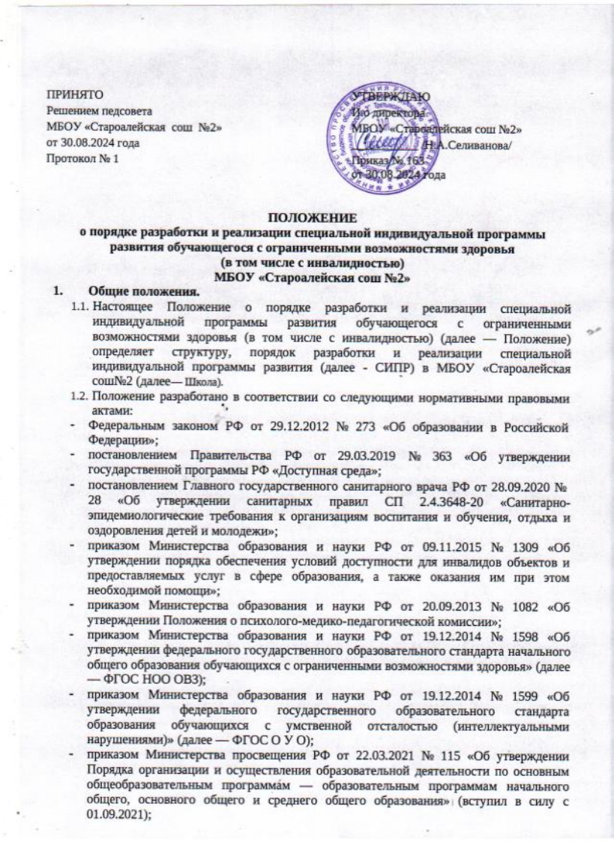

ПРИНЯТО |  | УТВЕРЖДАЮ
Решением педсовета |  | И.о директора
МБОУ «Староалейская сош №2» |  | МБОУ «Староалейская сош №2»
от 30.08.2024 года |  | ___________ /Н.А.Селиванова/
Протокол № 1 |  | Приказ № 163  от 30.08.2024 года

ПОЛОЖЕНИЕ
о порядке разработки и реализации специальной индивидуальной программы развития обучающегося с ограниченными возможностями здоровья
(в том числе с инвалидностью) МБОУ «Староалейская сош №2»
- Общие положения.
  - Настоящее Положение о порядке разработки и реализации специальной индивидуальной программы развития обучающегося с ограниченными возможностями здоровья (в том числе с инвалидностью) (далее — Положение) определяет структуру, порядок разработки и реализации специальной индивидуальной программы развития (далее - СИПР) в МБОУ «Староалейская сош№2 (далее— Школа).
  - Положение разработано в соответствии со следующими нормативными правовыми актами:
    - Федеральным законом РФ от 29.12.2012 № 273 «Об образовании в Российской Федерации»;
    - постановлением Правительства РФ от 29.03.2019 № 363 «Об утверждении государственной программы РФ «Доступная среда»;
    - постановлением Главного государственного санитарного врача РФ от 28.09.2020 №
28 «Об утверждении санитарных правил СП 2.4.3648-20 «Санитарно- эпидемиологические требования к организациям воспитания и обучения, отдыха и оздоровления детей и молодежи»;
    - приказом Министерства образования и науки РФ от 09.11.2015 № 1309 «Об утверждении порядка обеспечения условий доступности для инвалидов объектов и предоставляемых услуг в сфере образования, а также оказания им при этом необходимой помощи»;
    - приказом Министерства образования и науки РФ от 20.09.2013 № 1082 «Об утверждении Положения о психолого-медико-педагогической комиссии»;
    - приказом Министерства образования и науки РФ от 19.12.2014 № 1598 «Об утверждении федерального государственного образовательного стандарта начального общего образования обучающихся с ограниченными возможностями здоровья» (далее
— ФГОС НОО ОВЗ);
    - приказом Министерства образования и науки РФ от 19.12.2014 № 1599 «Об утверждении федерального государственного образовательного стандарта образования обучающихся с умственной отсталостью (интеллектуальными нарушениями)» (далее — ФГОС О У О);
    - приказом Министерства просвещения РФ от 22.03.2021 № 115 «Об утверждении Порядка организации и осуществления образовательной деятельности по основным общеобразовательным программам — образовательным программам начального общего, основного общего и среднего общего образования» (вступил в силу с 01.09.2021);
    - Положение по ППк МБОУ «Староалейская сош №2»

    - письмом Министерства образования и науки РФ от 11.08.2016 № ВК-1788/07 «Об организации образования обучающихся с умственной отсталостью интеллектуальными нарушениями)»;
    - письмом Министерства образования и науки РФ от 11.03.2016 № ВК-452/07 «О введении ФГОС ОВЗ»;
    - письмом Министерства образования и науки РФ от 15.03.2018 №ТС-728/07 «Об организации работы по СИПР»;
    - письмом Министерства просвещения РФ от 20.02.2019 № ТС-551/07 «О сопровождении обучающихся с ОВЗ и инвалидностью»;
    - Уставом МБОУ «Староалейская сош№2» и локальными нормативными актами.
  - Для обучающихся с умеренной, тяжелой или глубокой умственной отсталостью, с тяжелыми и множественными нарушениями развития в соответствии с требованиями ФГОС НОО ОВЗ. ФГОС УО и адаптированной основной образовательной программой (далее -— АООП) Школа разрабатывает СИПР, учитывающую специфические образовательные потребности обучающихся.
  - Основанием разработки СИПР является заключение ТПМПК
  - Целью реализации СИПР является овладение обучающимся жизненными компетенциями, которые позволяют ему достигать максимально возможной самостоятельности в решении повседневных жизненных задач, обеспечивают его включение в жизнь общества на основе индивидуального поэтапного, планомерного расширения жизненного опыта и повседневных социальных контактов.

- Порядок разработки СИПР.
  - Разработка СИПР обучающегося с ограниченными возможностями здоровья (в том числе с инвалидностью) (далее — обучающийся с ОВЗ) является частью системы комплексного психолого-педагог и веского сопровождения обучающихся с ОВЗ. включающей в себя описание регламента, содержания и форм организации обучения, мер психолого-педагогической и специальной поддержки, осуществляемой в том числе и через проведение психолого-педагогического обследования и оценку состояния развития обучающегося Психолого-педагогическим консилиумом Школы (далее — ППк Школы).
  - Психолого-педагогическое обследование обучающегося включает:
    - изучение заключения ТПМПК и другой предоставленной на обучающегося документации:
    - знакомство с семьей обучающегося и условиями его обучения/воспитания в семье;
    - сбор дополнительной информации у специалистов, осуществлявших психолого- педагогическую работу;
    - проведение диагностических мероприятий.
  - На основе результатов психолого-педагогического обследования обучающегося составляется психолого-педагогическая характеристика, в которой дается оценка его актуального состояния развития.
  - Психолого-педагогическая характеристика обучающегося становится основой для последующей разработки СИПР.
  - В психолого-педагогической характеристике указываются:
    - год обучения в образовательной организации;
    - сведения о семье (социально-бытовые условия, взаимоотношения в семье, отношение к ребенку):

- данные о физическом здоровье, двигательном и сенсорном развитии ребенка:
- характеристика поведенческих и эмоциональных реакций ребенка, наблюдаемых специалистами;
- характеристика социальных компетенций;
- описание сформированности базовых учебных действий;
- описание коммуникативных возможностей (речь и общение):
- описание особенностей игровой деятельности:
- характеристика предметно-практической деятельности (действия с предметами, инструментами, материалами);
- особенности самообслуживания;
- особенности бытовой и трудовой деятельности;
- сформированность математических представлений;
- сформированность представлений об окружающем мире (о себе, ближайшем окружении, природном, растительном, социальном мире);
- описание необходимого объема помощи со стороны окружающих:
- выводы по итогам оценки.
  - Разработку и реализацию СИПР осуществляет ППк и учителя на основе анализа результатов психолого-педагогического обследования обучающегося. К этой работе привлекаются родители (законные представители) обучающегося.
  - В ППк входят педагогические работники, педагог- психолог, социальный педагог, логопед, учителя работающие с конкретным ребенком.
  - СИПР разрабатывается на основе АООП на один учебный год.
  - СИПР утверждается директором и согласовывается с родителями/ законными представителями обучающегося.
  - Структура СИПР:
    - общие сведения — персональные данные обучающегося и его родителей (законных представителей);
    - характеристика обучающегося;
    - индивидуальный учебный план (далее — ИУП);
    - содержание учебных предметов, коррекционных занятий и других программ;
    - условия реализации потребности в уходе и в присмотре (при необходимости);
    - внеурочная деятельность обучающегося;
    - перечень специалистов, участвующих в разработке и реализации СИПР: программа сотрудничества специалистов с семьей обучающегося;
    - перечень необходимых технических средств общего и индивидуального назначения, дидактических материалов, индивидуальных средств реабилитации, необходимых для реализации СИПР;
    - средства мониторинга и оценки динамики обучения.
  - ИУП устанавливает доступный объем недельной нагрузки для обучающегося по СИПР по актуальным учебным предметам, коррекционным курсам, внеурочной деятельности.
  - ИУП разрабатывается на основе учебного плана образовательной организации и включает индивидуальный набор учебных предметов и коррекционных курсов, выбранных из общего учебного плана АООП, с учетом индивидуальных образовательных потребностей, возможностей и особенностей развития конкретного обучающегося.
  - Содержание образования на основе СИПР включает перечень конкретных образовательных задач для обучающегося, которые формулируются с учетом его

возможностей и особых образовательных потребностей, а также содержание учебных предметов, коррекционных занятий и других программ (формирования базовых учебных действий; нравственного воспитания: формирования экологической культуры, здорового н безопасного образа жизни обучающихся: внеурочной деятельности), представленных в АООП. Задачи образования формулируются в СИПР в качестве возможных (планируемых) результатов обучения и воспитания ребенка на один учебный год.
  - СИПР отражает потребности обучающегося в уходе и присмотре в форме индивидуального графика с указанием времени, деятельности и лица, осуществляющего уход и присмотр, а также перечня необходимых специальных материалов и средств по следующим областям:
- области и требования ухода: прием пищи, одевание, раздевание и забота о внешнем виде, передвижение, совершение гигиенических процедур, соблюдение санитарных требований, поддержка жизненно важных функций организма, реализация коммуникативных и социально-эмоциональных потребностей;
- области и требования присмотра: обеспечение безопасной среды; составление четких алгоритмов на случай возникновения различных непредвиденных ситуаций, связанных с безопасностью жизни и здоровья обучающихся: ведение журнала травм.
  - Внеурочная деятельность в структуре СИПР представлена планом мероприятий внеурочной деятельности. Его реализация осуществляется в ходе проведения внеурочных мероприятий, таких как игры, экскурсии, занятия по интересам, творческие фестивали, конкурсы, выставки, соревнования («веселые старты», олимпиады), праздники, реализация доступных проектов и др., а также на занятиях по разным направлениям внеурочной деятельности.
  - СИПР содержит перечень специалистов, участвующих в ее разработке и реализации.
  - Программа сотрудничества специалистов с семьей обучающегося включает перечень направлений сотрудничества, мероприятий и форм сотрудничества образовательной организации и семьи обучающегося, а также частоту и сроки проведения мероприятий.
  - Программа сотрудничества специалистов с семьей обучающегося предусматривает психологическую поддержку семьи, консультации по всем вопросам оказания психолого-педагогической помощи обучающемуся; просвещение по вопросам воспитания и обучения обучающегося: участие родителей (законных представителей) в разработке СИПР: согласование требований к обучающемуся и выбор единых подходов к его воспитанию и обучению в условиях Школы и семьи; помощь в создании для обучающегося предметно-развивающей среды дома; выполнение заданий, составленных специалистами Школы, для занятий с обучающимся в домашних условиях; участие родителей (законных представителей) в работе ППк по актуальным вопросам помощи их ребенку; регулярные контакты родителей (законных представителей) и специалистов в течение всего учебного года.
  - Оценка динамики обучения осуществляется в ходе проведения текущей, промежуточной и итоговой аттестации. Текущая аттестация проводится в форме мониторинга в конце каждого полугодия. Промежуточная аттестация проводится по итогам учебного года и предполагает описательную форму (характеристика обучающегося). Итоговая аттестация представляет собой оценку результатов освоения СИПР последнего гола обучения.

- Порядок реализации СИПР.
  - Реализация СИПР осуществляется ППк , в которую входят специалисты, которые принимали участие в разработке данной СИПР., учителя и родители (законные представители) обучающегося.
  - В соответствии с индивидуальным учебным планом СИПР на каждого обучающегося составляется расписание занятий, планируется организация внеурочной деятельности.
  - С учетом индивидуальных особенностей обучающегося, в случае трудностей адаптации к пребыванию в условиях класса, при наличии выраженных проблем повеления (постоянный крик, постоянная вокализация, открытая направленная на окружающих и предметы агрессия, частая самоагрессия) и необходимости постоянного присмотра, обучающемуся может быть установлен индивидуальный график посещения Школы и соответствующее расписание занятий.
  - Продолжительность пребывания обучающегося в Школе, предпочитаемая часть дня (например, утро или послеобеденное время) устанавливаются ППк Школы на основе рекомендаций экспертной группы с учетом психоэмоционального состоянии обучающегося и его готовности к нахождению и обучению в среде сверстников, а также возможностей Школы обеспечить коррекционную работу и присмотр за обучающимся. По мере коррекции поведенческих проблем время пребывания обучающегося в Школе вообще и в классе в частности постепенно увеличивается, дозировано он включается в групповую форму обучения.
  - С учетом готовности обучающегося к обучению в группе сверстников и содержания СИПР выбирается одна из форм организации обучения (фронтальная, групповая, индивидуальная):
    - урок;
    - коррекционные курсы реализуются в форме подгрупповых и индивидуальных занятий.
  - Учитель проводит урок для всего класса или для группы обучающихся (при наличии сходных образовательных задач по учебному предмету).
  - Урок может проводиться в форме индивидуального занятия с обучающимися, не готовыми обучаться в группе, а также с обучающимися, чьи включенные в СИПР образовательные задачи существенно отличаются от задач других обучающихся. Для проведения уроков по учебным предметам и коррекционным курсам разрабатывают календарно-тематическое планирование, соответствующее содержанию СИПР.
  - Методы, приемы обучения выбираются учителем самостоятельно с учетом особенностей развития обучающегося, целей и содержания, включенного в СИПР.
  - Оценка освоения СИПР происходит в ходе текущей, промежуточной и итоговой аттестации обучающегося.
  - В конце учебного года на основе анализа данных на каждого обучающегося составляется характеристика, делаются выводы и ставятся задачи для СИПР на следующий учебный год.
  - Организация текущей, промежуточной и итоговой аттестации обучающихся регулируется локальным актом.

